**郑州市科技局科技计划项目**

**网上申报管理系统**

**（专家用户使用手册）**

目录

第一章系统使用说明 3

1.1 客户端要求 3

第二章申报用户注册 3

第三章专家评审管理 5

3.1 登录 5

3.2 专家评审管理 6

3.2.1 评审管理 6

3.2.2 查询统计 7

3.3 个人信息 7

## 第一章系统使用说明

### 1.1 客户端要求

为了更好的用户体验，请使用IE8.0及以上版本浏览器登录系统，在其他浏览器可能导致部分功能不可用。

## 第二章申报用户注册

专家用户要在网上进行项目评审，需要首先在系统中进行注册。如图2-1所示界面。

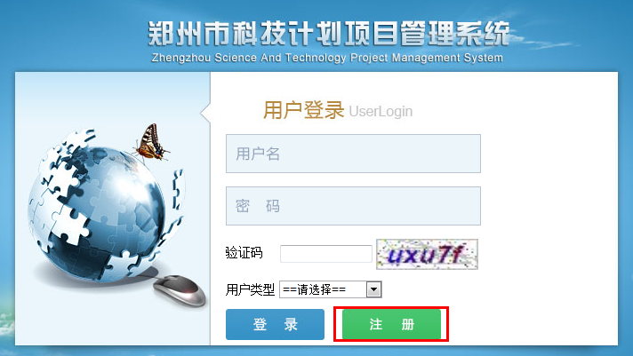

图2-1 后台登录页面

点击【立即注册】，进入注册界面。如图2-2所示。

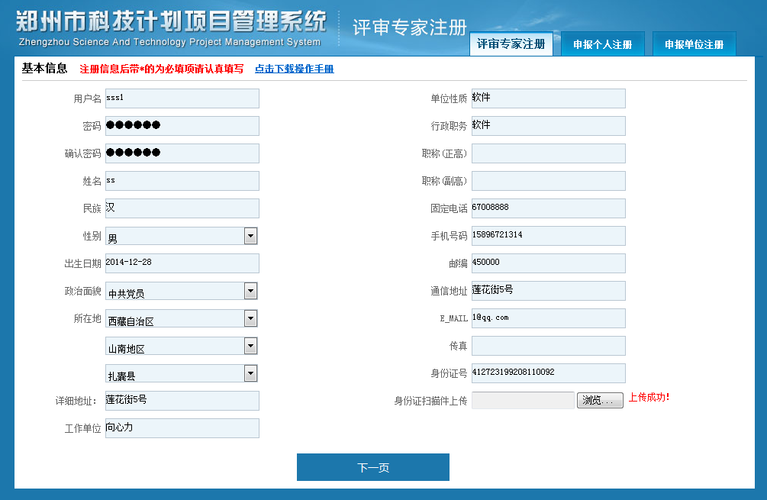

图2-2 专家注册页面

其中的【登录名】和【密码】需要登录系统使用，请牢记。在【评审专家注册】下填写必要信息，上传必需的证件扫描件（只允许上传扩展名为JPG、JPEG、PNG的文件），点击【下一页】，如图2-3所示。

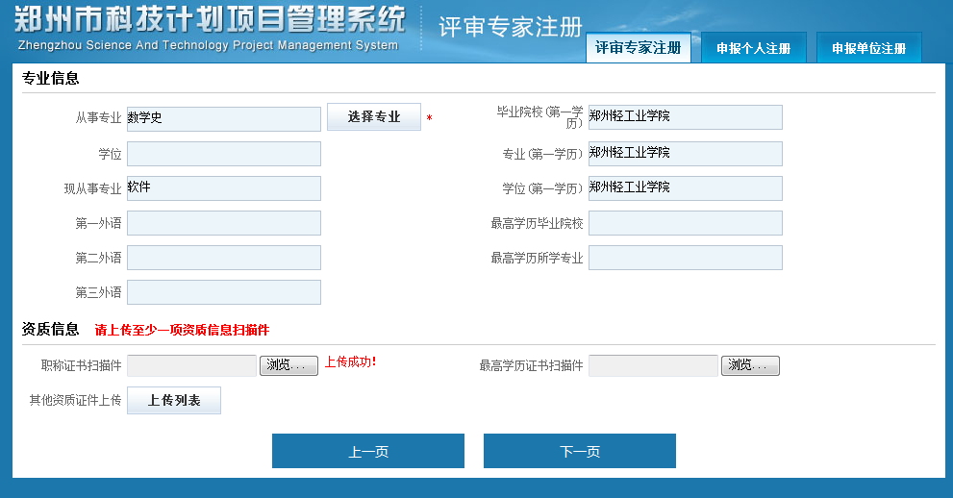

图2-3专家注册页面

专业信息填写完成后，点击【下一页】，如图2-4所示。

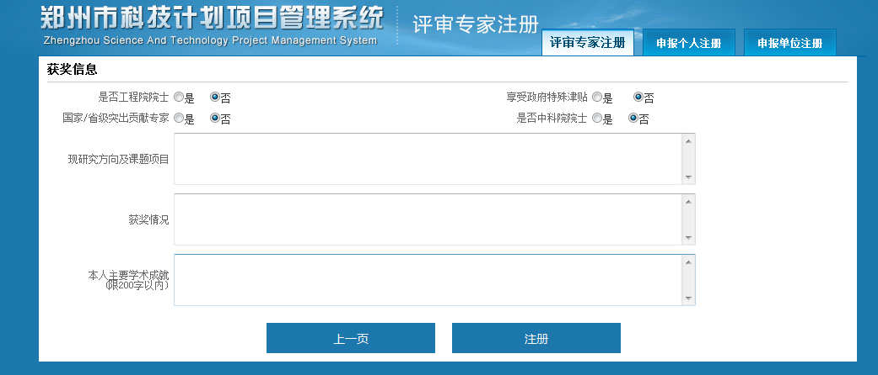

图2-4专家注册页面

各项填写正确后，点击注册。会有注册成功的提醒，如图2-5所示。

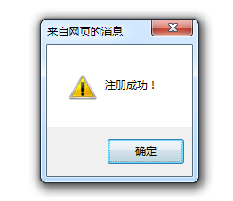

图2-5 注册成功提醒页面

注意：

1. 在注册过程中，用户可以随时点击【上一页】来修改已经填写的信息。

2. 注册成功后，账号需要通过科技局审核后才可以正常使用。

3. 大部分项都为必填项，请务必填写，否则无法完成注册。

4. 请正确填写每一项，否则无法通过验证和注册。

## 第三章专家评审管理

### 3.1 登录

首先打开郑州市科技计划项目的管理系统，如图3-1所示。

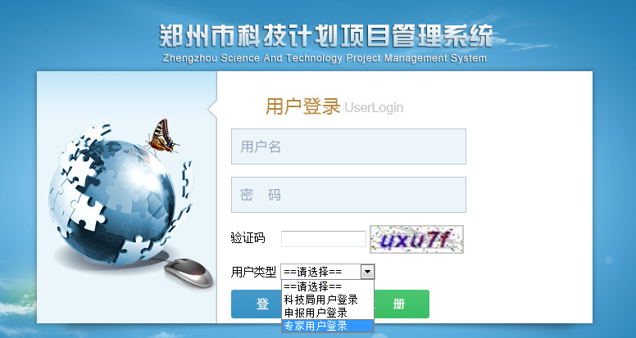

图3-1 专家人员登录页面

登录时选择【专家登录】的用户类型。主界面如图3-2所示。首次登录，系统检查是否缺少“学历”、“职称”或“资质证书”附件，如果缺少，则提示上传附件。

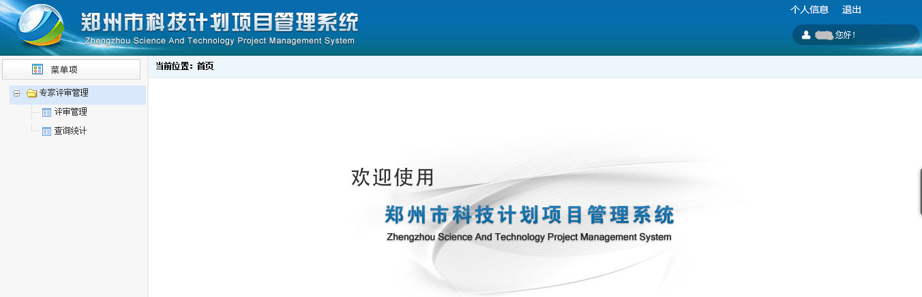

图3-2 专家功能页面

在左侧的菜单中可以看到，专家有【专家评审管理】下的菜单权限。

### 3.2 专家评审管理

##### 3.2.1 评审管理

【专家评审管理】—>【评审管理】，专家人员进入后台管理系统看到如图3-3所示。可以对申报项目进行**查询和评审**等功能操作。

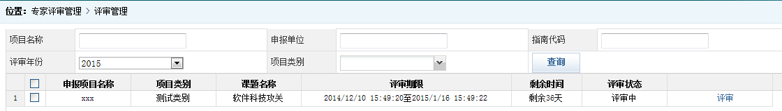

图3-3 评审管理

专家人员点击**评审**进入到评审页面，如图3-4所示。如图可以对申报项目进行项目查看，由于申报模板设置的评分标准有的是选项有的是打分，所以专家评审的时候有的是打分有的是选项。当你点击保存，项目会回到图3-3页面，并对之前的操作保存，当所有都填写完整，可以提交评审结果。

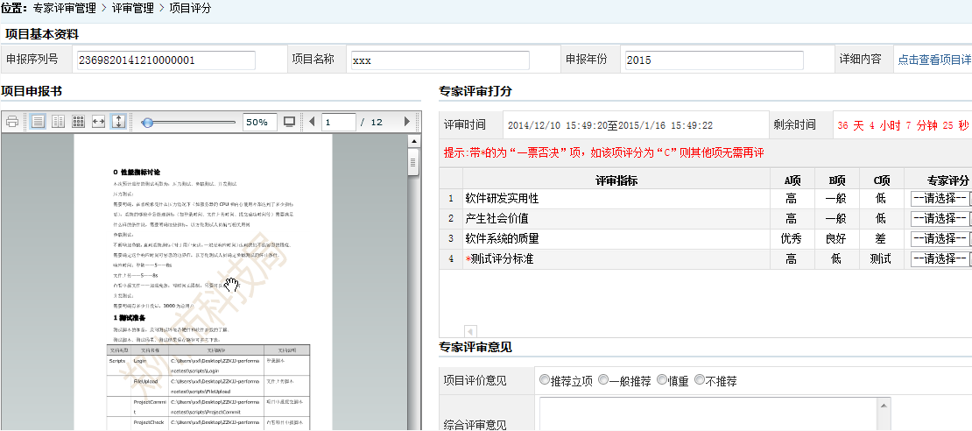

图3-4 专家评审

##### 3.2.2 查询统计

【专家评审管理】—>【查询统计】，正式提交过的专家评审可以在查询统计中查询，如图3-5所示。可以对申报项目进行**查询/查看项目信息和查看评审信息**等功能操作。

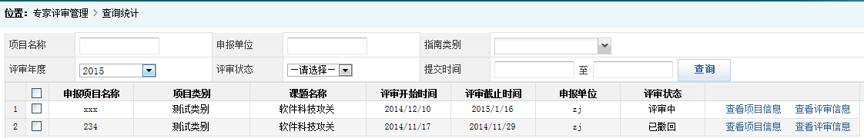

图3-5 查询统计

### 3.3 个人信息

点击系统右上角的【个人信息】，可以对专家的个人信息进行维护，除姓名和身份证号外的信息都可以进行修改。由申报管理员推荐的专家信息由于没有身份证号码，所以推荐的专家登录后可以对身份证号码进行维护，保存之后，不能进行再次修改。

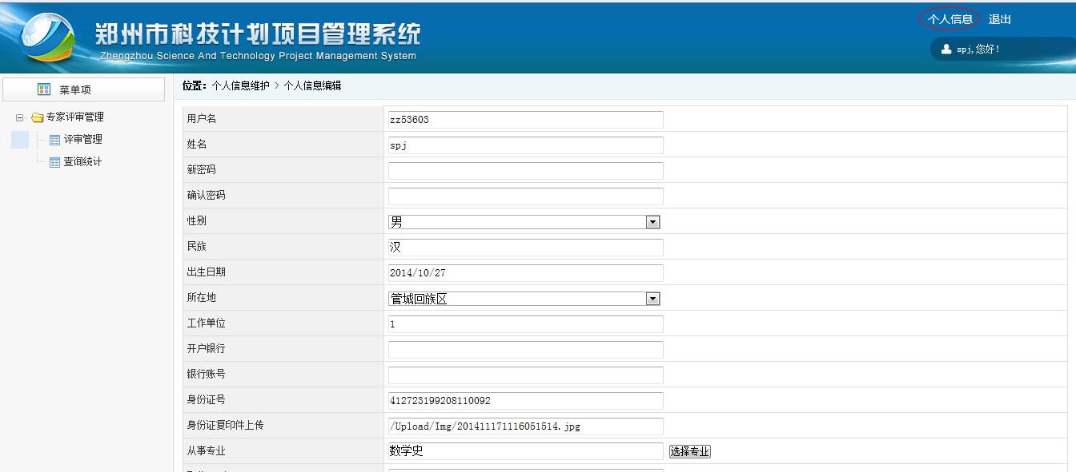

图3-6 个人信息维护